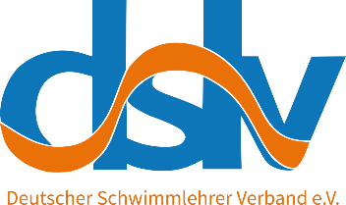
Fortbildungsveranstaltung des Aqualehrwerks
„Wann lernen die denn endlich richtig schwimmen…!?!“
mit Ilka Staub

📅 13. bis 14. September 2025

📍 Evangelisches Bildungszentrum Hesselberg
Hesselbergstraße 26, 91726 Gerolfingen

Hiermit melde ich,
mich verbindlich für die Fortbildung mit Ilka Staub vom 13. bis 14. September 2025 im Evangelischen Bildungszentrum Hesselberg an.

Rechnungsadresse:

Ich bin Mitglied im DSLV: Ja ☐ Nein ☐
Ich möchte die Fortbildung zur Lizenzverlängerung nutzen: Ja ☐ Nein ☐

☐ Ich habe die Zahlungs- und Stornierungsbedingungen gelesen und akzeptiere sie
verbindlich.

Ort, Datum Unterschrift

